ИЗО-студия «Акварелька»

«Одуванчики»

Мастер - класс

(Нетрадиционные техники рисования. Техника набрызг)

Павлушина О.В.

2020 г

Цель: развивать художественно-творческие способности с помощью нетрадиционной техники рисования «набрызг».
Задачи:
- обучать особенностям изображения объектов с помощью техники «набрызг»,
- развивать мелкую моторику, цветовосприятие, эстетические восприятие;
- воспитывать бережное отношение к природе средствами искусства.

Дорогие друзья, позвольте познакомить (а кому-то просто напомнить) содержание техники «набрызг»…
Дошкольники всегда с увлечением открывают для себя что-то новое, необыкновенное. Этими качествами всегда отличались нетрадиционные техники рисования (монотипия, граттаж, кляксография, пальцевая живопись и многие другие). Но когда речь идет о «брызгалках» - эмоции ребят просто невозможно описать. Сегодня мы будем работать с техникой рисования «набрызг».
Техника «набрызг» заключается в разбрызгивании капель с помощью специального приспособления, которое нам заменит зубная щетка и стека (или кисть). Зубной щеткой в руке набираем немного краски, а стекой (или кистью) проводим по поверхности щетки движениями по направлению к себе. Брызги летят на бумагу. Темы для рисования могут быть самые разнообразные.
Предлагаем порадоваться вместе с нами наступающему лету, изобразить пушистые одуванчики.
«Одуванчик»

Насмешил всех одуванчик –
Влез в пушистый сарафанчик,
Как юла, он завертелся,
Сарафанчик разлетелся

Материалы для изобразительной деятельности:
- бумага для акварели,
- два листа картона (можно использовать обложку альбома);
- ножницы,
- простой карандаш;
- округлая форма для создания окружности (крышка и т.д.);
- акварель;
- стаканчик с водой;
- зубная щетка;
- кисти №3, №10.

С помощью округлого предмета (крышечки или колпачка) предлагаем нанести простым карандашом несколько окружностей на картон: на первом листе круги нарисовать в местах предполагаемого расположения цветочков – одуванчиков, желательно не слишком близко друг к другу.
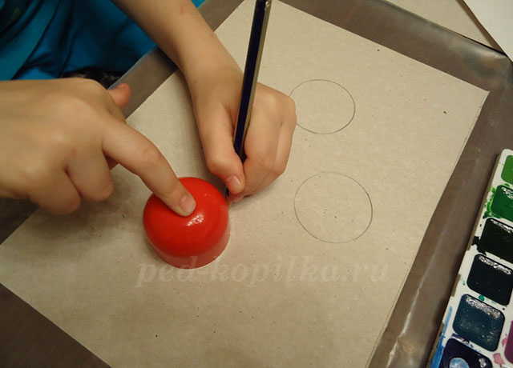
На втором листе картона наносим произвольно 3 круга.
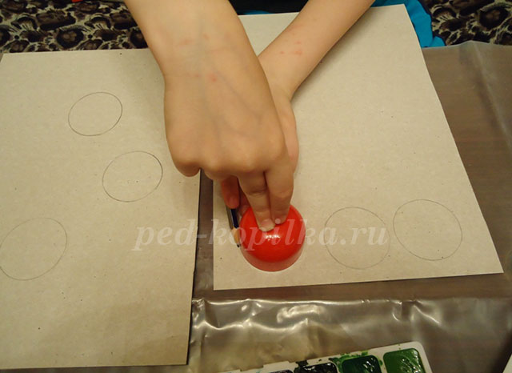
Приступим к вырезанию первого листа картона. Можно не слишком осторожничать с внутренними кругами, так как важно подготовить аккуратный шаблон с тремя круглыми «окошками».
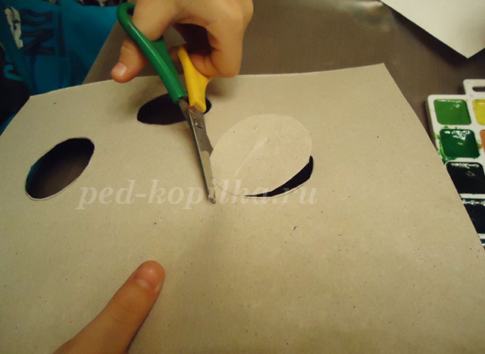
Теперь необходимо вырезать круги на втором листе картона. Их размер соответствует отверстиям на первом листе.
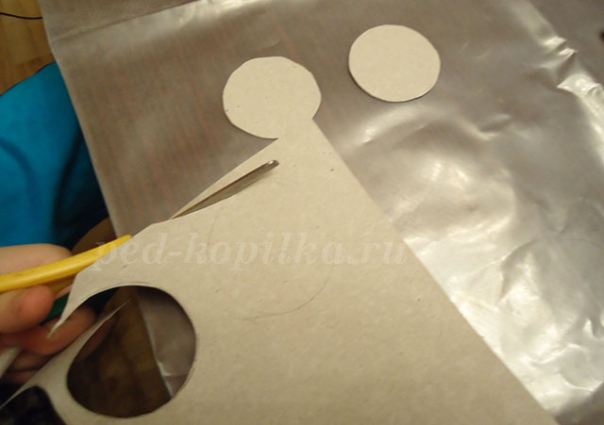
Предлагаем нанести фон акварельными красками с помощью большой кисти: для неба можно использовать оттенки голубого, синего, розового…
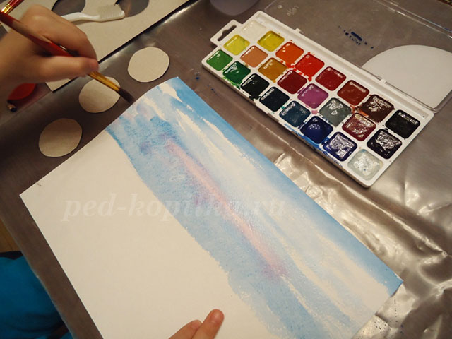
Нижняя половина листа с помощью оттенков зеленого цвета превращается в лужайку.
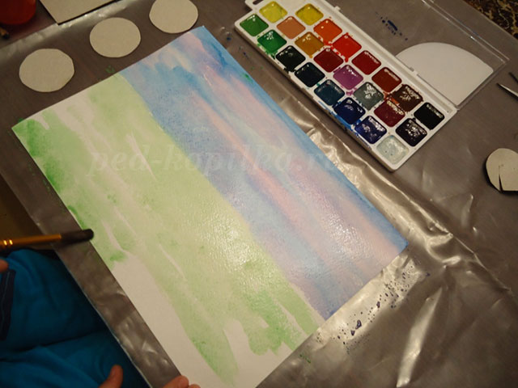
Для дальнейшего изображения намеченной композиции необходимо к фону приложить первый лист картона с прорезанными кругами, чтобы наметить центр будущих одуванчиков (наносим точки зеленого цвета).
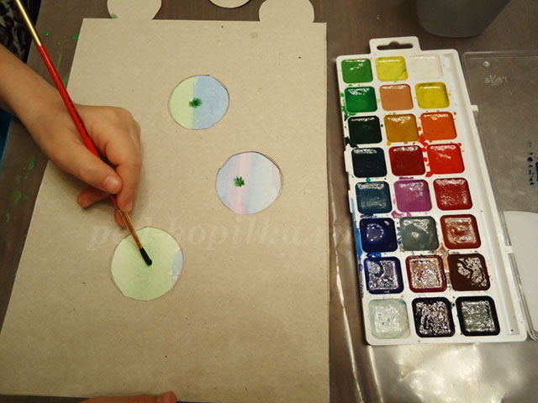
Теперь нам точно известно, где будут расположены цветы. От намеченных точек проводим стебельки тонкой кистью.
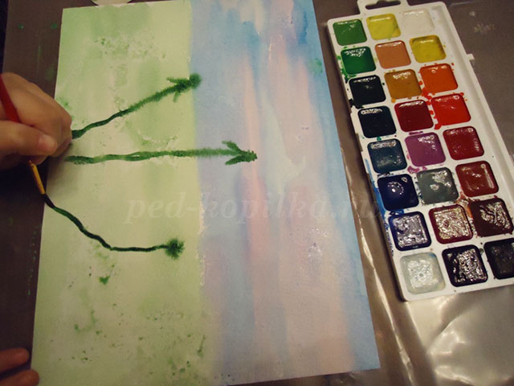
Далее у наших одуванчиков появляются листья, парашютики.
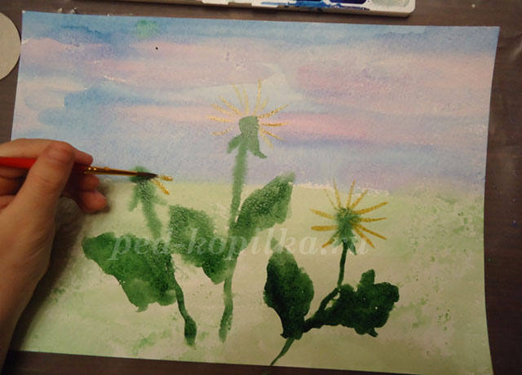
Накрываем лист с фоном листом картона с круглыми окошками для изображения одуванчиков. Набираем на щеточку белую краску, кисточкой начинаем движение по щеточке от носика к себе. Капельки краски наносятся на рисунок, попадают в оставленные окошки.

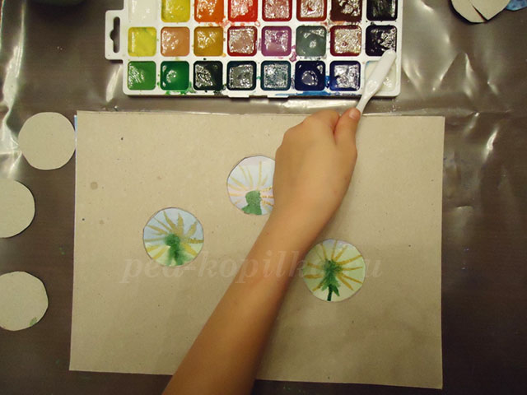
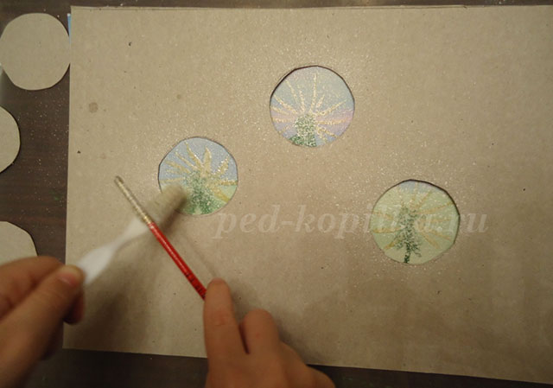
Затем аккуратно снимаем картон.
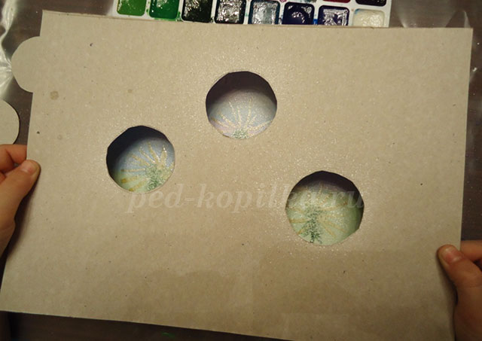
Вот и получились нежные пушистые одуванчики.
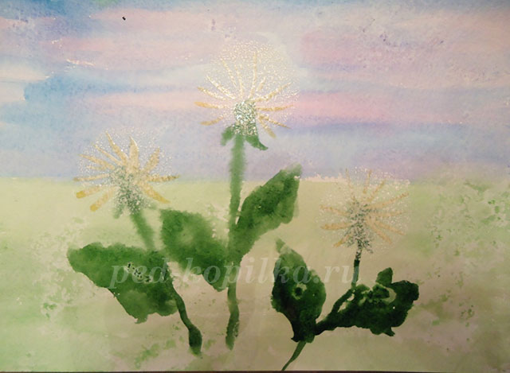
Предлагаю сделать их более выразительными. Закроем аккуратно наши одуванчики вырезанными кружками.
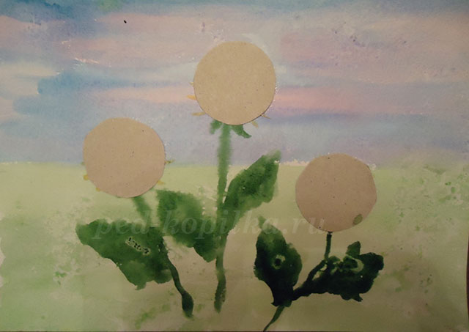
Воспользуемся синей краской и с помощью «набрызга» оттеним одуванчики вокруг картонных кругов.
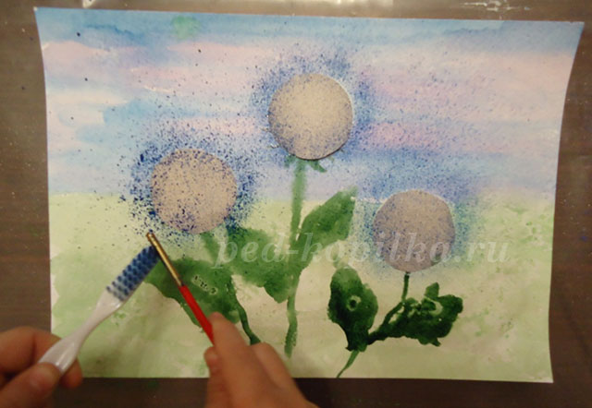
Аккуратно снимите картон.
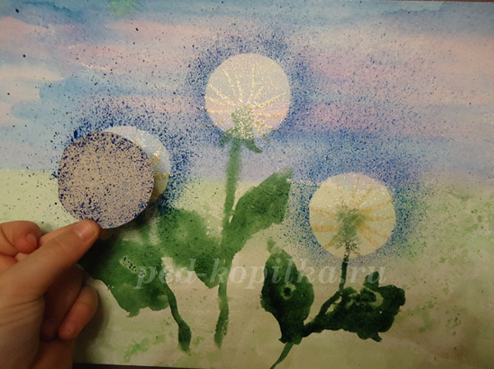
Вот оно – пушистое чудо природы!

